Grenoble, le 16 octobre 2014
debat
« la croissance est-elle la solution » ?
Jeudi 8 janvier 2015, de 14h à 16h30
Salle 164 du Forum de la Bourse du travail de Grenoble

Le PIB (Produit Intérieur Brut) est la valeur des biens et services marchands d’un pays.
La CROISSANCE est la différence du PIB d’une année sur l’autre.


Cette femme est une mauvaise élève pour la croissance. Le service qu’elle rend n’est pas marchand, elle ne crée donc pas de richesses. Elle est BENEVOLE aux Restos du Cœur.


Cette marée noire est bonne pour la croissance, car elle induit énormément de produits et de services marchands (nettoyage du littoral, assurances, prise en charge des blessés, pompes pour aspirer le pétrole…).
inscription obligatoire
debat
« la croissance est-elle la solution » ?
Jeudi 8 janvier 2015, de 14h à 16h30
Salle 164 du Forum de la Bourse du travail de Grenoble
Notre USTM organise un débat sur le thème de « la croissance est-elle la solution ? » le jeudi 8 janvier 2015 auquel participeront :
- Philippe MARTINEZ, Secrétaire Général de la Métallurgie CGT (FTM)
- François RUFFIN, Journaliste (Monde Diplomatique, Fakir, Là-bas si j’y suis…)
- Eric PIOLLE, Maire de Grenoble
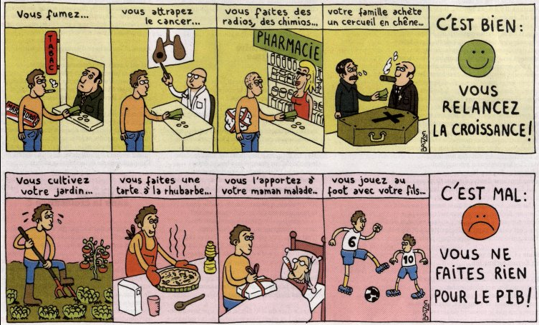Contactez votre syndicat CGT Soitec pour les inscriptions : cgt.soitec38@gmail.com

